第 17 讲 同 余
同余是数论中的重要概念，同余理论是研究整数问题的重要工具之一。
设m是一个给定的正整数，如果两个整数a与b用m除所得的余数相同，则称a与b对模同余，记作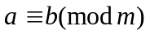，否则，就说a与b对模m不
同余，记作，
显然，；
- 同余是一种等价关系，即有自反性、对称性、传递性
1).反身性：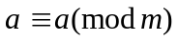；
2).对称性：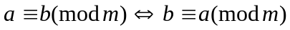；
3). 传递性：若，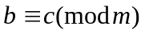则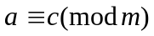;
2、加、减、乘、乘方运算
若 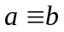（mod m） 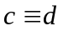（mod m）
则 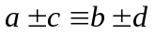（mod m），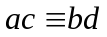（mod m），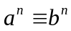（mod m）
3、除法
设 （mod m）则 （mod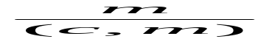）。
A类例题
例1．证明： 一个数的各位数字的和被9除的余数等于这个数被9除的余数。
分析 20≡2(mod9)，500≡5(mod9)，7000≡7(mod9)，……，由于10n－1=9M，则10^{n}≡1(mod9)，故a_{n}×10^{n}≡a_{n} (mod9)。可以考虑把此数变为多项式表示a_{n}×10^{n}+ a_{n-1}×10^{n-1}+…+ a₁×10+a₀后处理。
证明 设a=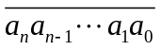=a_{n}×10^{n}+ a_{n-1}×10^{n-1}+…+ a₁×10+a₀，
∵10≡1(mod9)，∴10n≡1(mod9)，
∴a_{n}×10^{n}+ a_{n-1}×10^{n-1}+…+ a₁×10+a₀≡a_{n}+ a_{n-1}+…+ a₁+a₀。
说明 要熟练记忆并应用常见的数据模的特征。
例2．A，B两人玩一种32张扑克牌的取牌游戏，A先取，以后轮流进行，每次只能从剩下的牌中取1张，或者质数张牌，谁取到最后一张牌获胜，问：谁有必胜策略？
分析 原有32张牌，如果A总取奇数张牌，B只要取1张牌，使A面临偶数张牌就可以了，此时A总不能取完偶数张牌。但2是质数，A可以取两张牌。注意到32是4的倍数，A只能取奇数张牌或2张牌，B的应对方案稍作调整，可以有必胜的策略。
解 B有必胜策略。由于32≡0（mod 4），
而A取的牌不能是4及其倍数，从而A取后，剩下的牌张数x≡3（mod 4），或x≡2（mod 4），或x≡1（mod 4），
于是B可以通过取1，2或3张牌，使得剩下的牌的张数y≡0（mod 4），
所以，B依次此策略，在A取后，剩下的牌张数不同余于0（mod 4），总是有牌，而B取后剩下的牌的张数y≡0（mod 4），从而B能取到最后一张牌。
例3 在已知数列1，4，8，10，16，19，21，25，30，43中，相邻若干数之和，能被11整除的数组共有多少组。
分析 相邻若干数之和可通过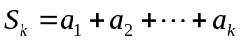，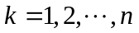中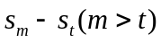来实现。
解 记数列各对应项为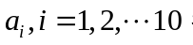并记 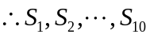 依次为1、5、13、23、39、58、79、104、134、177它们被11除的余数依次为1、5、2、1、6、3、2、5、2、1。由此可得
[来源:学§科§网Z§X§X§K]
由于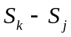是数列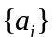相邻项之和，且当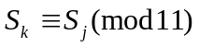时 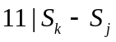，则满足条件的数组有：3+1+3=7组。
说明 在解题的适当时候取模的运算会使运算量减少，并使过程变得简洁。
情景再现
1．能否把1，2，……，1980这1980个数分成四组，令每组数之和为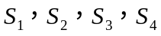，且满足。
2．两人做一种游戏：轮流报数，报出的数只能是1，2，3，4，5，6，7，8，9，10，把两人报出的数连加起来，如果得数是2003，最后报数的人就获胜．现在甲、乙两人已经依次报过3，5，7，5，6，乙再接着报下一个数，那么乙经过动脑筋，发现应该报某一号就有赢的把握．试问乙应该报哪一号？以后各次报数时乙应如何报数才能保证赢？
3．（前南斯拉夫数学竞赛，1988年）有27个国家参加的一次国际会议，每个国家有两名代表．求证：不可能将54位代表安排在一张圆桌的周围就坐，使得任一国家的两位代表之间都夹有9个人．
B类例题[来源:学+科+网Z+X+X+K]

例4．共1998个小朋友围坐一圈，从某人开始逆时针方向报数，从1报到64，一直报下去，直到每人报过10次为止．
⑴ 有没有报过5，又报过10的人？
⑵ 有没有报过5，又报过11的人？
分析 报过5（10）的人的编号模64的同余特征是本题的突破口。
解 把这些学生依次编为1——1998号．
⑴设既报过5又报过10 的人原编为x号，则有
x+1998k≡5 (mod 64)
x+1998l≡10(mod 64)
∴ 1998(l－k)≡5(mod 64)，即1998(l－k)=5+64n，这不可能．
⑵ 既报5又报11的人原来编为x 号．
x+1998k≡5 (mod 64)
x+1998l≡11(mod 64)
∴ 1998(l－k)≡6(mod 64)，即14(l－k)=6+64n，⇒7(l－k)=3+32n，取n=1，得l－k=5，即第k圈报5的人，第k+5圈后报11，
∵ 1998×5=64×156+6，这说明前5圈报5的人共157个，即共有157人既报5又报11．
说明 本题是同余在解不定方程（组）上的一个简单应用。
例5 （1992年友谊杯国际数学竞赛）求最大的正整数x，使得对任意y∈N，有x|（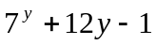）。
分析 x最大不超过的最小值18，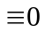（mod18）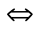（mod2）, （mod9）。
解 由条件，x |（7＋12－1），x |18，故x≤18。下证：对任意y∈N，有18|（）。
事实上，首先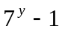是偶数，所以2|（）；其次，当y=3k（k∈N*）时，≡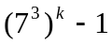≡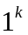－1≡0（mod 9），当y=3k＋1（k∈N*）时，≡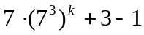≡7＋3－1≡0（mod 9），当y=3k＋2时，≡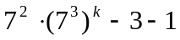≡49－4≡0（mod 9）。故对任意y∈N*，有9|。∵（2，9）=1 ∴18|
所求的x为18
说明 本题中将模18分解为模2与模9来处理充分观察到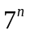模9的特征。
例6 试求出一切可使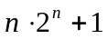被3整除的自然数。
分析 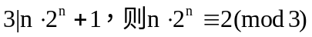。对n按6的同余类分类处理。
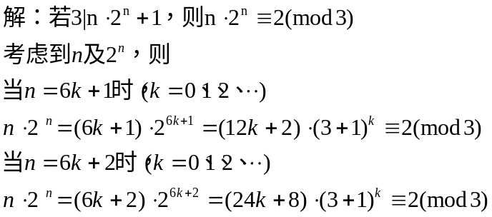
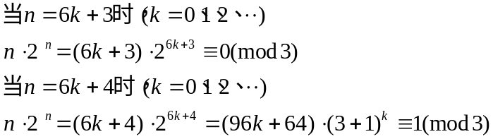
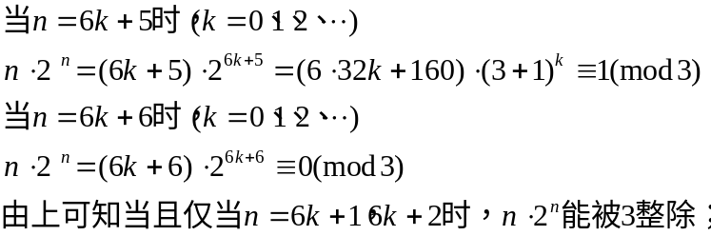
说明 要体会模6的选取。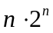中对n按模3分类，对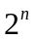按模2分类可以分别确定结果，所以选择按模6分类。

情景再现

4．设a为小于100的自然数，且a³+23能被24整除，这样的a有多少个？
5．求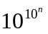除以13的余数。
6． 有三堆棋子的个数分别为19，8，9．现进行如下操作：每次从三堆中的任意两堆中分别取出1个棋子，然后把这2个棋子都加到另一堆上去．试问：能否经过若干次这样的操作使得（1）三堆的棋子数目分别为2，12，22；（2）三堆棋子的数目均为12．
C类例题
例7（第20届IMO试题）数1978^{n}与1978^{m}的最末三位数相等，试求正整数m和n，使得n+m取最小值，这里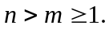
分析 数1978^{n}与1978^{m}的最末三位数相等等价于1978^{n-m}≡1（mod1000），寻找最小的n-m及m。
解 由已知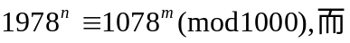1000=8×125，所以
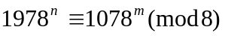 ①
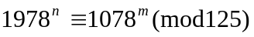 ②
因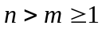，且（1978^{m}，125）=1，则由②式知1978^{n-m}≡1（mod125）③
又直接验证知，1978的各次方幂的个位数字是以8、4、2、6循环出现的，所以只有n－m为4的倍数时，③式才能成立，因而可令n－m=4k.由于. n+m=（ n－m）+2m=4k+2m，因而只需确定出k和m的最小值.
先确定k的最小值：因为1978⁴=（79×25+3）⁴≡3⁴≡1（mod5），1978⁴≡3⁴≡6（mod25）.故可令1978⁴=5t+1，而5不整除t，从而0≡1978^{n-m}－1=1978^{4k}－1=（5k+1）^{k}－1≡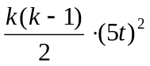+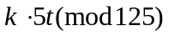，显然，使上式成立的k的最小值为25.
再确定m的最小值：因1978≡2（mod8），则由①式知，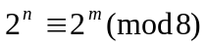 ④
由于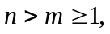④式显然对m=1，2不成立，从而m的最小值为3.
故合于题设条件的n+m的最小值为106.
说明 此例中我们用了这样一个结论：1978的各次方幂的个位数字是以8，4，2，6循环出现，即，当r=1，2，3，4时，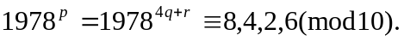这种现象在数学上称为“模同期现象”.一般地，我们有如下定义：
整数列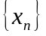各项除以m（m≥2，m∈N*）后的余数组成数列.若是一个周期数列，则称是关于模m的周期数列，简称模m周期数列.满足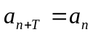（或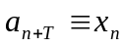（modm））的最小正整数T称为它的周期.
例8 （第29届IMO预选题）设a是方程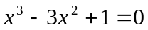的最大正根，求证：17可以整除[a¹⁷⁸⁸]与[a¹⁹⁸⁸].其中[x]表示不超过x的最大整数.
分析 探求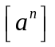是本题的关键，而a的值无法准确计算得到。所以本题通过韦达定理寻求了的递推形式。
证明 根据如下符号表可知，若设三根依次为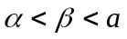，
则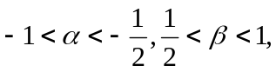

x | －1 | － |  | 1 | 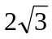[来源:学§科§网] | 3
f(x)符号 | － | + | + | － | － | +
[来源:Z*xx*k.Com]
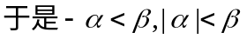。
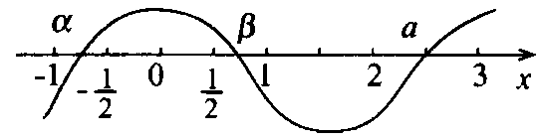

另一方面，由韦达定理知，
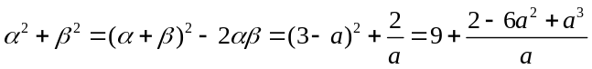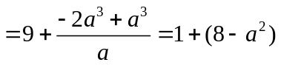
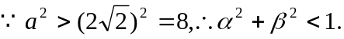
为了估计[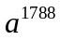]、[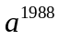]，先一般考察[a^{n}]，为此定义：
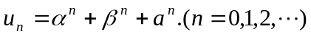
直接计算可知：
又因
当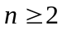时，
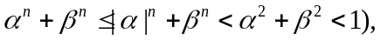
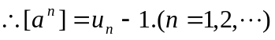
由此知，命题变为证明：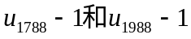能被17整除.
现考察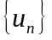在模17的意义下的情况：
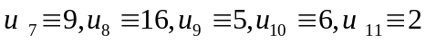
可见，在模17意义下，是16为周期的模周期数列，即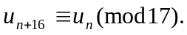由于
1788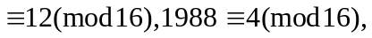
故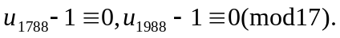命题得证.
说明 本题利用导数估计了根的分布，递推式的构造需要仔细体味。

情景再现
7．设三角形的三边长分别是整数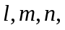且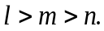已知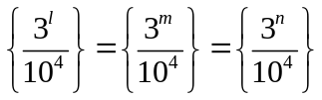其中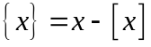而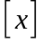表示不超过的最大整数. 求这种三角形周长的最小值.

习题17
A
1．证明对于任何整数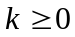,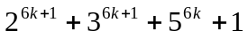能被7整除；
2．试判断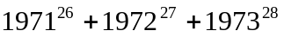能被3整除吗？
3．求1⁴＋2⁴＋3⁴＋…＋2004⁴的末位数。
4．试证：对一切正整数n，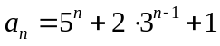能被8整除。
B
5．设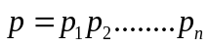是最初的几个质数的乘积，这里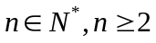。证明p-1和p+1都不是完全平方数。
6．设a，b，c，d是4个整数，证明：差b－a，c－a，d－a，c－b，d－b，d－c的积能被12整除。
7．正整数n满足：十进制表示下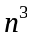的末三位数为888，求满足条件的最小的n值 。
8．在每张卡片上各写出11111到99999的五位数，然后把这些卡片按任意顺序排成一列，证明所得到的444445位数不可能是2的幂；
C
9．在1，2，3，…1989，…1994中最多可以取多少个数，使得所取的
数中任意3个数之和能被18整除。
10．给出一个数198519841983…654321，它是由大到小依次写出自然数1985、1984、…、直到写出3、2、1后连接成一个数而成，现从其首位起，把首位数字乘以2加上第二位数字，把结果再乘以2后加上第三位数字，再把结果乘以2后加上第四位数字，…，这样一直算下去，直到个位数字为止，于是得到一个新的数，把新的数再按上述方法做一次，又得第二个数，…这样一直做下去，直到得到一个一位数为止，问得到的一位数是多少？
11．设a,b,c 是三个互不相等的正整数，求证：a³b－ab³，b³c－bc³,c³a－ca³三个数中，至少有一个数能被10整除．
12．连结正n边形的顶点，得到一个闭的n年折线形，证明：当n为
偶数，则在连线中有两条平行线。

“情景再现”解答：
1．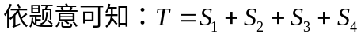
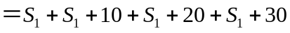
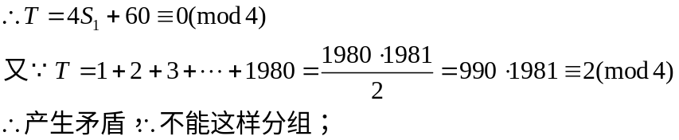2．解：3＋5＋7＋5＋6=26，
2003≡1(mod 11)，26＋x≡1(mod 11)⇒x=8，即只要报8．
以后每次甲报k时，乙就报11－k即可．
3．将54个座位按逆时针由1开始编号：1，2，3，……
如果满足要求的排法存在，则不妨设1和11是同一国的代表，从而11和21不是同一国的代表，故21和31是同一国家代表．进一步可以得出：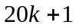和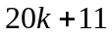是同一国家的代表（若和大于54，则取它们被54除的余数为号码的位置，比如61即等同于7）．
特别地，取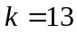时，261和271是同一国家的代表，然而
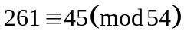，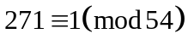．
即1和45是同一国家的代表，与1和11是同一国家的代表矛盾．命题得证．
4． a³+23=a³－1+24, ∴a³－1≡0 (mod 24), ∴3|a³－1，8|a³－1．
由a≡0,1,2 (mod 3)得a³≡0,1,2 (mod 3)；
若a为偶数，则 a³≡0 (mod 8),若a为奇数，则a²≡1,故a³≡a (mod 8)．
从而 a≡1 (mod 24); 于是 a=1，25，49，73，97，共有5个数．
5． 1001≡0（mod13）
10⁸≡1000≡－1（mod13）
10⁶≡1（mod13）
10≡4（mod13）
10²≡16≡10（mod6）
10³≡10²≡10（mod6）
10^{n}≡10^{n-1}≡…≡10≡4（mod6）
10^{n}＝6k＋4
∴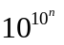≡10^{6k+4}≡(10⁶)^{k}×10⁴≡1^{k}×10⁴≡10⁴≡3（mod13）
6． （1）
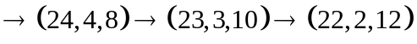．
（2）不可能完成．由于每次操作后，每堆棋子数目或者减1，或者加2，不妨写为
．
若被3除的余数均不相等，则操作后得到的三个数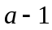，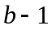，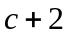被3除的余数的变化为 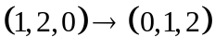，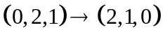，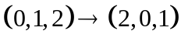． 也就是说，每次操作后不改变三个数被3除的余数互不相等这样一个事实．
由于一开始给的三个数被3除的余数各不相等，而所要求达到的结果被3除的余数都为0，故不能完成．
7． 由题设可知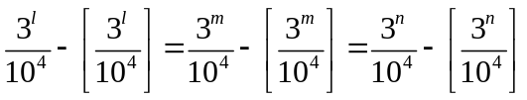,
于是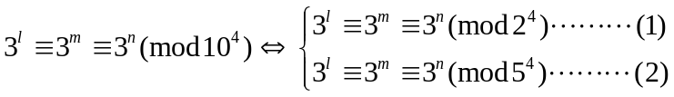
由于(3,2)=(3,5)=1,∴由①可知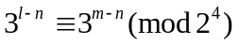.
现在设是满足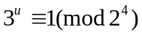的最小正整数,则对于任意满足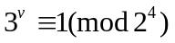的正整数,我们有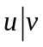,即u整除v.事实上,若不整除, 则由带余除法可知,存在非负整数及, 使得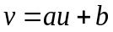,其中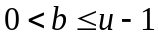。
从而可以推出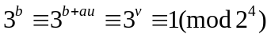,而这显然与的定义矛盾, 所以. 注意到
，从而可以设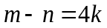,其中为正整数.
同理可由推出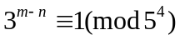.故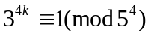.
现在我们求满足的正整数.
因为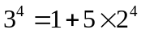,所以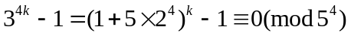
即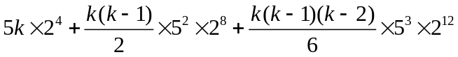
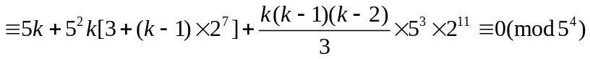
或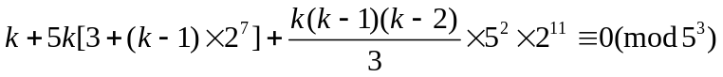
即有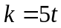,并代入该式得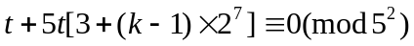
即有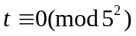.
即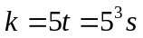,其中为正整数,
故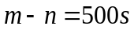,s为正整数.
同理可以证得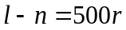, 为正整数.
由于,所以有.
这样一来,三角形的三个边为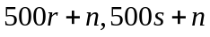和.由于两边之差小于第三边,故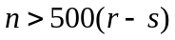,因此,当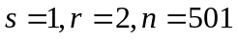时三角形的周长最小,其值为(1000+501)+(500+501)+501=3003.
“习题”解答：

A
1．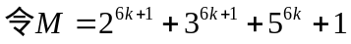
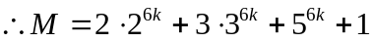
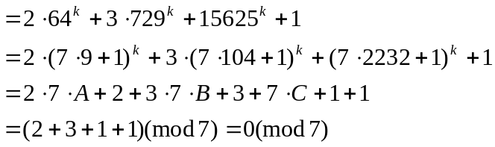
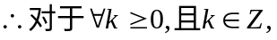都能被7整除；
2．
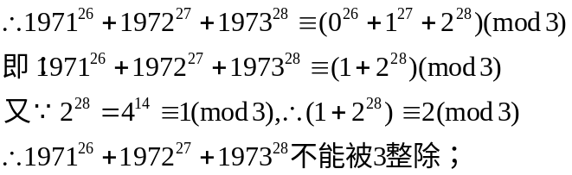
3．解：记1⁴＋2⁴＋3⁴＋…＋2004⁴＝N，设N的末位数为a，则N≡a（mod 10）
∴N⁴≡a⁴（mod 10）
∵1⁴≡1（mod 10） 2⁴≡6（mod 10） 3⁴≡1（mod 10） 4⁴≡6（mod 10）
5⁴≡5（mod 10） 6⁴≡6（mod 10） 7⁴≡1（mod 10） 8⁴≡6（mod 10） 9⁴≡1（mod 10）
∴1⁴＋2⁴＋3⁴＋…＋2004⁴≡200×（1⁴＋2⁴＋3⁴＋…＋10⁴）＋1⁴＋2⁴＋3⁴＋4⁴≡14≡4（mod 10）即末位数为4
4．证明：若k为奇数，则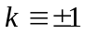或±3（mod 8）,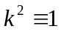（mod8）
∴当k为奇数 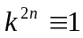（mod 8）,∴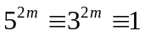（mod 8）
若n为正奇数，
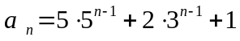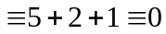（mod 8）
若n为正偶数， 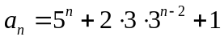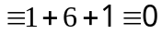（mod 8）
∴得证.
B
5．对任意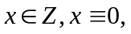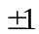（mod 3）
所以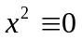或1（mod 3）
而3︱p 故 p-1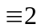（mod 3）
p-1不是完全平方数
又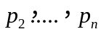 都是奇数，设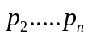＝2 k+1.
则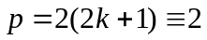（mod 4），而完全平方数0或1（mod 4）, 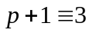（mod 4）
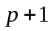不是完全平方数。
6．考虑这4个数模4的结果，如果有某两个数对于模4同余，则这二数是4的倍数，如果这4个数对于模4没有两数同余，则这四数必两奇两偶，奇偶相同二数的差能被2整除，于是其积是4的倍数，即得。
再考虑这4个数模3的结果，由于任何整数模3后只能与0，1，2，这三个数同余，则必有二数对于模3同余，这二数的差能被3整除。
综上即得。
7．依题意，知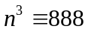（mod1000）故n的末位数字为2，设n=10k+2，
则分别有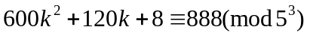
即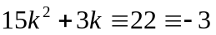（mod25）
故 25 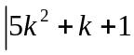，所以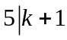
设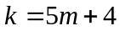，则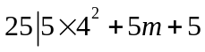
即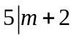，所以m=5r+3.
则 n=500r+192
∴最小的n为192
8．
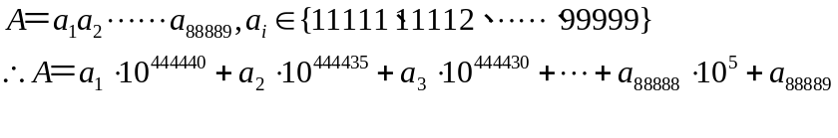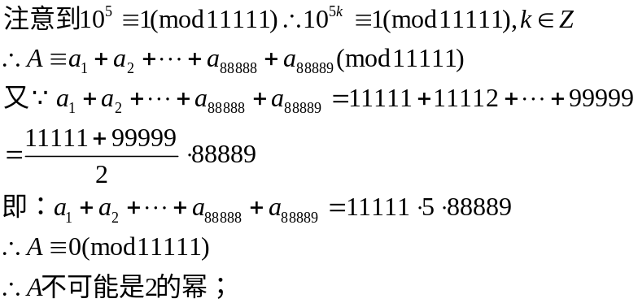
C
9．设a，b，c，d是取出来的数中任意四个，由a＋b＋c＝18n，a＋b＋d＝18m，18|(c－d) ，即取出的数对摸18的余数相同，设为k，
则a＋b＋c≡3k（mod18）
k＝0，6，12。
而1994＝18×110×14
最多有6，24，42，…1986或12，30，48，…1992共111个数满足。

10．解 设所给数为A，则A被8除的余数与321被8除的余数相同，但321=3×100+2×10+1≡3×4+2×2+1(mod 8)，又设第一次运算得到的数为B，而B被8除的余数与(3×2+2)×2+1被8除的余数相同(A的千位以上的数字在运算过程中均乘以2^{n} ，其中n≥3)。即B被8除的余数与A被8除的余数相同。对B的各位数字进行运算的结果记为C，同理可知，C被8除的余数与B被8除的余数相同，…，依此类推，知最后所得的一位数被8除的余数与A被8被的余数相同，即余1。而此一位数由两个自然数相加而得，故不等于1，从而，该一位数为9。
11．证明 a³b－ab³=ab(a+b)(a－b)；b³c－bc³=bc(b+c)(b－c)；c³a－ca³=ca(c+a)(c－a)．
⑴ 若a≡0(mod 2)或b≡0(mod 2)，则ab(a+b)(a－b)≡0(mod 2)；
若a≡1(mod 2)且b≡1(mod 2)，则a+b≡0(mod 2)且a－b≡0(mod 2)
于是ab(a+b)(a－b)≡0(mod 2)；总之，a³b－ab³≡0(mod 2)，
同理b³c－bc³≡0(mod 2)，c³a－ca³≡0(mod 2)．
⑵ 若a≡0(mod 5)，则ab(a+b)(a－b)≡0(mod 5)且ca(c+a)(c－a)≡0(mod 5)，
故可知，当a≡0，或b≡0，或c≡0(mod 5)时，考察
a³b－ab³，b³c－bc³,c³a－ca³
这三个数中，至少有2个能被5整除．
当a EMBED Equation.DSMT4 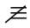 0(mod 5)且b SHAPE \* MERGEFORMAT EMBED Equation.DSMT4 0(mod 5)且c SHAPE \* MERGEFORMAT EMBED Equation.DSMT4 0(mod 5)时，
①若a≡b(mod 5)，则a－b≡0(mod 5)，于是ab(a+b)(a－b)≡0(mod 5)．
同理若b≡c(mod 5)，则bc≡0 (b+c)(b－c) (mod 5)；
若c≡a(mod 5)，则ca(c+a)(c－a)≡0(mod 5)．
②若a SHAPE \* MERGEFORMAT EMBED Equation.DSMT4 b，b SHAPE \* MERGEFORMAT EMBED Equation.DSMT4 c，c SHAPE \* MERGEFORMAT EMBED Equation.DSMT4 a，则取M={1，4}，N={2，3}两个集合．
由于a、b、c被5除的余数互不相等且只能是1，2，3，4中的某3个，故必存在两个数，它们被5除的的余数或同属于M，或同属于N，不妨设a、b这两个数被5除的余数属于同一集合，则a+b≡0(mod 5)．
总之，a³b－ab³，b³c－bc³,c³a－ca³三个数中，至少有1个能被5整除．
综上可知，a³b－ab³，b³c－bc³,c³a－ca³三个数中，至少有一个数能被10整除．
12．依逆时针顺序将顶点标上0，1，…n－1，问题中的闭折线可用n个数的一个排列
A₀，A₁，A₂，…A_{n-1}，A_{n}＝A₀ 唯一地表示，且A_{i}A_{i+1}//A_{j}A_{j+1}
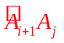=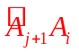 A_{i}＋A_{i+1}≡A_{j}＋A_{j+1}（mod n）
n为偶数，2不能整除(n－1)
模n的非负最小完全剩余系之和满足
0＋1＋…＋(n－1)＝0（mod n）
另一方面 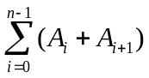＝2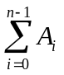≡2×≡n(n－1)≡0（mod n）
∴A_{i}＋A_{i+1}（i＝0，…，n－1）不能构成n的完全剩余后，必有i≠j，使A_{i}＋A_{i+1}≡A_{j}＋Aj+A_{j+1}（mod n）得证。

学科网[来源:Z,xx,k.Com]
w。w-w*k&s%5￥u

学科网
w。w-w*k&s%5￥
成套的课件成套的教案成套的试题成套的微专题尽在高中数学同步资源大全QQ群552511468也可联系微信fjmath加入百度网盘群4000G一线老师必备资料一键转存自动更新永不过期

